ПРОТОКОЛ № 02
Общего собрания учредителей
Общества с ограниченной ответственностью
"Ромашка"

Город Москва | 11 июля 2025 года

Время проведения собрания: 10:00
Место проведения собрания: 105100, Город Москва, ул. Советская, дом 1, квартира 10

Присутствовали учредители общества:

Учредитель 1: Тихонов Максим Александрович, паспорт гражданина РФ серия: 45 00, номер: 100100, выдан: ОУФМС ГОРОДА МОСКВЫ 10.10.2006, код подразделения: 500-100, зарегистрирован по адресу: 105100, Город Москва, ул. Советская, дом 1, квартира 10.
Учредитель 2: Ткачев Иван Федорович, паспорт гражданина РФ серия: 45 00, номер: 100200, выдан: ОУФМС ГОРОДА МОСКВЫ 20.10.2001, код подразделения: 500-100, зарегистрирован по адресу: 105100, Город Москва, ул. Советская, дом 1, квартира 20.

Единогласно Председателем собрания учредителей был избран Тихонов Максим Александрович
Единогласно Секретарем собрания учредителей был избран Ткачев Иван Федорович
ПОВЕСТКА ДНЯ:

- Определение способа удостоверения принятых общим собранием учредителей Общества решений и состав учредителей Общества, присутствовавших при их принятии.
- Прекращение полномочий Генерального директора Общества.
- Избрание Генерального директора Общества.
- Утверждение условий трудового договора с Генеральным директором Общества.
- Регистрация изменений.

РЕШИЛИ:

- определение способа удостоверения принятых общим собранием учредителей Общества решений и состав учредителей Общества, присутствовавших при их принятии
Голосовали:
«За» – 2 голоса (М.А. Тихонов, И.Ф. Ткачев),
«против» – 0 голосов, «воздержался» – 0 голосов.
Решение принято единогласно. Голоса считал И.Ф. Ткачев
Решение, принятое по первому вопросу повестки дня: способом удостоверения принятых решений и состава учредителей Общества, присутствовавших при их принятии, является подписание протокола общего собрания учредителей всеми учредителями.
- прекращение полномочий Генерального директора Общества
Голосовали:
«За» – 2 голоса (М.А. Тихонов, И.Ф. Ткачев),
«против» – 0 голосов, «воздержался» – 0 голосов.
Решение принято единогласно. Голоса считал И.Ф. Ткачев
Решение, принятое по второму вопросу повестки дня: прекратить полномочия Генерального директора Общества Тихонова М. А. с 20.07.2016г.
- избрание Генерального директора Общества
Голосовали:
«За» – 2 голоса (М.А. Тихонов, И.Ф. Ткачев),
«против» – 0 голосов, «воздержался» – 0 голосов.
Решение принято единогласно. Голоса считал И.Ф. Ткачев
Решение, принятое по третьему вопросу повестки дня: назначить Генеральным директором Общества Ткачева И. Ф. с 20.07.2016г.
- утверждение условий трудового договора с Генеральным директором Общества
Голосовали:
«За» – 2 голоса (М.А. Тихонов, И.Ф. Ткачев),
«против» – 0 голосов, «воздержался» – 0 голосов.
Решение принято единогласно. Голоса считал И.Ф. Ткачев
Решение, принятое по четвертому вопросу повестки дня: утвердить условия трудового договора с Генеральным директором Общества Ткачевым И.Ф.
- регистрация изменений
Голосовали:
«За» – 2 голоса (М.А. Тихонов, И.Ф. Ткачев),
«против» – 0 голосов, «воздержался» – 0 голосов.
Решение принято единогласно. Голоса считал И.Ф. Ткачев
Решение, принятое по пятому вопросу повестки дня: осуществить регистрацию соответствующих изменений в регистрирующем органе.

Председатель собрания

Тихонов Максим Александрович ___________________ (подпись)

Секретарь собрания

Ткачев Иван Федорович ___________________ (подпись)

Подписи Учредителей:

Своей подписью подтверждаю факт участия в общем собрании учредителей, голосовал по всем вопросам повестки дня, с содержанием протокола и принятыми решениями ознакомлен, возражений не имею

Тихонов Максим Александрович ___________________ (подпись)

Ткачев Иван Федорович ___________________ (подпись)

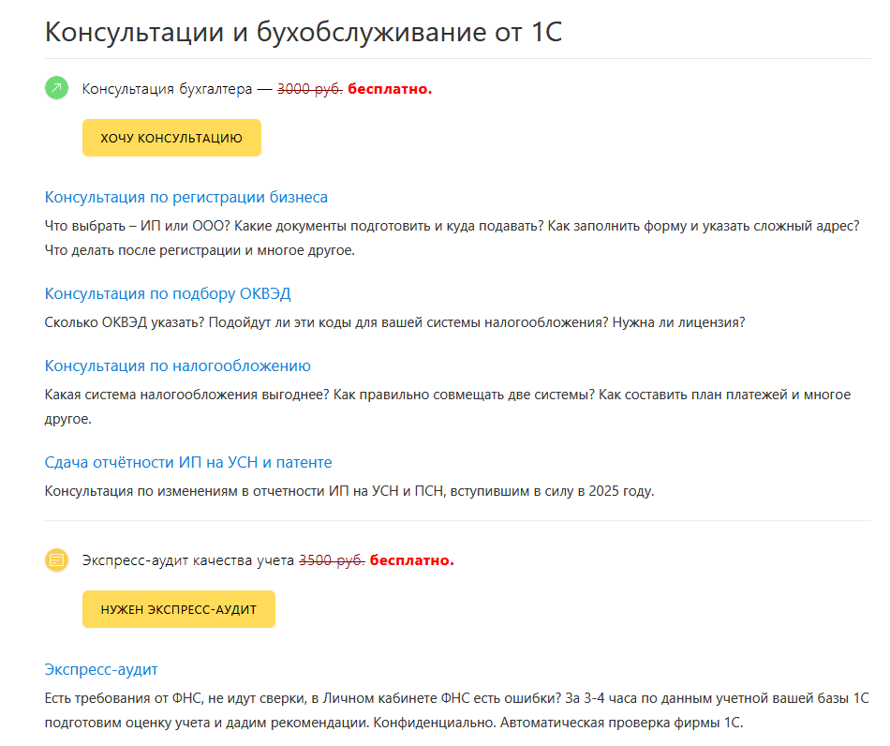
→ | Оставьте заявку на сайте Малый бизнес
 | или перезвоните +7 499 976-15-11 (с 9:15 до 18:00 Мск, будние дни)

